Резюме отчёта

по данным независимой оценки качества условий осуществления образовательной деятельности профессиональных образовательных учреждений, расположенных на территории Санкт-Петербурга и находящихся в ведении Комитета по науке и высшей школе и Комитета по здравоохранения

(в рамках исполнении контракта от 29.02.2024 № 2-ОК/24)

Санкт-Петербург, 2024
Резюме отчета по результатам НОКО-2024

В соответствии с Контрактом от 29.02.2024 № 2-ОК/24 по заказу Комитета по науке и высшей школе Санкт-Петербурга в апреле-сентябре 2022 года специалистами ООО «ГЭПИЦентр-1» была проведена независимая оценка качества условий оказания услуг 5 образовательных организаций, осуществляющих свою деятельность на территории Санкт-Петербурга.

Объектом исследования являлись 5 профессиональных образовательных организаций
Санкт-Петербурга.
Перечень образовательных организаций, подлежащих независимой оценке качества условий оказания услуг в 2024 году:
1 СПб ГБПОУ «Политехнический колледж городского хозяйства»
2 СПб ГБПОУ «Академия машиностроения им. Ж.Я.Котина»
3 СПб ГБПОУ «Санкт-Петербургский техникум отраслевых технологий, финансов и права»
4 СПб ГБПОУ «Академия промышленных технологий»
5 СПб ГБПОУ «Санкт-Петербургский архитектурно-строительный колледж»
Цель данного исследования состояла в сборе и обобщении информации
о качестве условий осуществления образовательной деятельности организациями образования Санкт-Петербурга.
В ходе исследования осуществлен сбор и анализ открытых данных о работе 5 организаций, осуществляющих образовательную деятельность на территории Санкт-Петербурга. Определен уровень удовлетворенности получателей услуг открытостью и доступностью информации
о каждой обследованной организации, комфортностью условий предоставления услуг,
их доступностью для инвалидов, получена оценка доброжелательности, вежливости работников организаций и уровня удовлетворенности условиями оказания услуг в целом.
Объем выборки определен федеральной методикой, квотная выборка опроса определенна Заказчиком. Так выборка составляет 40% (обучающихся образовательных организаций за счет бюджетных средств (не менее 32%) и на коммерческой основе (не менее 2 %), родителей (законных представителей) студентов, обучающихся за счет бюджетных средств (не менее 5,5%) и соответственно не менее 0,5% обучающихся на коммерческой основе) от объема генеральной совокупности, указанной в пункте 6.2. Технического задания, но не более 600 респондентов в одной образовательной организации.
Определение численности выборочной совокупности респондентов – получателей услуг организаций, в абс. значении (человек) Таблица 1.

Таблица 1
№ п/п | Наименование ОО | Количество обучающихся в 2023 году | Выборочная совокупность обучающихся образовательных организаций за счет бюджетных средств | Выборочная совокупность обучающихся образовательных организаций на коммерческой основе | Выборочная совокупность родителей (законных представителей) студентов, обучающихся за счет бюджетных средств | Выборочная совокупность родителей (законных представителей) студентов, обучающихся на коммерческой основе | Всего
1 | СПб ГБПОУ «Политехнический колледж городского хозяйства» | 1928 | 480 | 30 | 83 | 7 | 600
2 | СПб ГБПОУ «Академия машиностроения им. Ж.Я.Котина» | 3112 | 480 | 30 | 83 | 7 | 600
3 | СПб ГБПОУ «Санкт-Петербургский техникум отраслевых технологий, финансов и права» | 1011 | 480 | 30 | 83 | 7 | 600
4 | СПб ГБПОУ «Академия промышленных технологий» | 1162 | 480 | 30 | 83 | 7 | 600
5 | СПб ГБПОУ «Санкт-Петербургский архитектурно-строительный колледж» | 1445 | 480 | 30 | 83 | 7 | 600
Всего: |  | 8658 | 2400 | 150 | 415 | 35 | 3000

На основании анализа полученных данных сформирована независимая оценка качества условий оказания услуг 5 образовательными организациями, осуществляющими свою деятельность на территории Санкт-Петербурга.

Выявлены следующие значения показателей.
- Показатели, характеризующие открытость и доступность информации
об организации, осуществляющей образовательную деятельность.
Результаты проведения независимой оценки качества по Критерию 1 «Открытость и доступность информации об организациях, осуществляющих образовательную деятельность» представлены в Таблице 2 и на Рисунке 1.

Таблица 2
№п/п | Наименование ОО | Показатель 1.1 Соответствие информации о деятельности организации, размещенной на общедоступных информационных ресурсах, перечню информации и требованиям к ней, установленным НПА | Показатель 1.2 Обеспечение на официальном сайте организации наличия и функционирования дистанционных способов обратной связи и взаимодействия с получателями услуг | Показатель 1.3 Доля получателей услуг, удовлетворенных открытостью, полнотой и доступностью информации о деятельности организации, размещенной на информационных стендах, на сайте в информационно-телекоммуникационной сети "Интернет" | Итого по критерию:
1 | СПб ГБПОУ «Политехнический колледж городского хозяйства» | 85,2 | 100,0 | 91,9 | 92,3
2 | СПб ГБПОУ «Академия машиностроения им. Ж.Я.Котина» | 96,0 | 60,0 | 93,6 | 84,2
3 | СПб ГБПОУ «Санкт-Петербургский техникум отраслевых технологий, финансов и права» | 100,0 | 40,0 | 98,6 | 81,4
4 | СПб ГБПОУ«Академия промышленных технологий» | 96,8 | 100,0 | 99,7 | 98,9
5 | СПб ГБПОУ «Санкт-Петербургский архитектурно-строительный колледж» | 96,8 | 60,0 | 95,8 | 85,4
СРЕДНЕЕ ЗНАЧЕНИЕ |  | 95,0 | 72,0 | 95,9 | 88,5

Обследование удовлетворённости получателей услуг по Критерию 1 показало высокие результаты: учреждения получили оценки от 81,4 до 98,9 баллов при максимальном значении - 100 баллов. Это соответствует оценке «отлично». Оценка по совокупности образовательных учреждений составила 88,5 баллов. На диаграмме отражены баллы, набранные по Критерию 1 (в сравнении с баллами по Критерию 1 за НОКО 2021) по образовательным организациям:

Рисунок 1

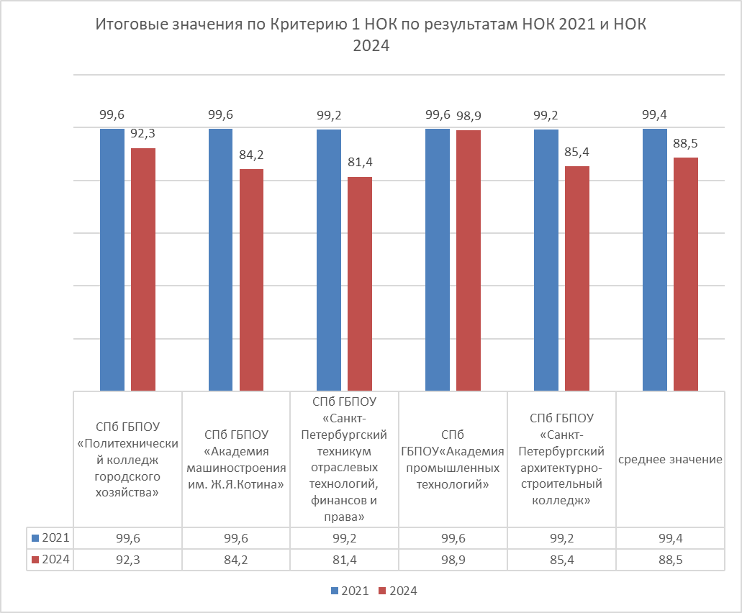

Наиболее высоко оцениваются условия осуществления образовательной деятельности по Критерию 1 в СПб ГБПОУ «Академия промышленных технологий»» - оценка составила 98,9 баллов. На втором месте - СПб ГБПОУ «Политехнический колледж городского хозяйства» - 92,3 баллов. На третьем месте - СПб ГБПОУ «Санкт-Петербургский архитектурно-строительный колледж» - 85,4 баллов. Замыкают список СПб ГБПОУ «Академия машиностроения им. Ж.Я.Котина» и СПб ГБПОУ «Санкт-Петербургский техникум отраслевых технологий, финансов и права», набравшие 84,2 и 81,4 баллов соответственно.

- Показатели, характеризующие комфортность условий, в которых осуществляется образовательная деятельность
Результаты проведения независимой оценки качества по Критерию 2 «Комфортность условий, в которых осуществляется образовательная деятельность» представлены в Таблице 3 и на Рисунке 2.

Таблица 3
№п/п | Наименование ОО | Показатель 2.1 Обеспечение в организации комфортных условий для предоставления услуг | Показатель 2.3 Доля получателей услуг, удовлетворенных комфортностью условий предоставления услуг | Итого по критерию:
1 | СПб ГБПОУ «Политехнический колледж городского хозяйства» | 100,0 | 81,3 | 90,7
2 | СПб ГБПОУ «Академия машиностроения им. Ж.Я.Котина» | 100,0 | 85,5 | 92,8
3 | СПб ГБПОУ «Санкт-Петербургский техникум отраслевых технологий, финансов и права» | 100,0 | 99,7 | 99,8
4 | СПб ГБПОУ«Академия промышленных технологий» | 100,0 | 97,7 | 98,8
5 | СПб ГБПОУ «Санкт-Петербургский архитектурно-строительный колледж» | 100,0 | 87,0 | 93,5
СРЕДНЕЕ ЗНАЧЕНИЕ |  | 100,0 | 90,2 | 95,1

Обследование удовлетворённости получателей услуг по Критерию 2 показало достаточно высокие результаты: учреждения получили оценки от 90,7 до 99,8 баллов при максимальном значении - 100 баллов. Это соответствует оценке «отлично». Оценка по совокупности образовательных учреждений составила 95,1 балла. На диаграмме отражены баллы, набранные по Критерию 2 (в сравнении с баллами по Критерию 2 за НОКО 2021) по образовательным организациям:

Рисунок 2

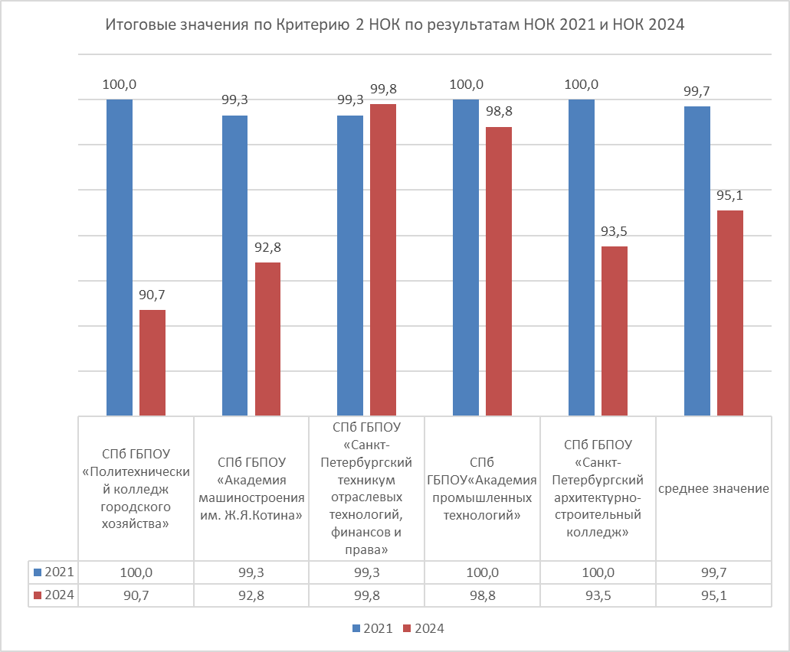

Наиболее высоко оцениваются условия осуществления образовательной деятельности по Критерию 2 в СПб ГБПОУ «Санкт-Петербургский техникум отраслевых технологий, финансов и права»- оценка составила 99,8 баллов. На втором месте - СПб ГБПОУ «Академия промышленных технологий» - 98,8 баллов. На третьем месте - СПб «Санкт-Петербургский архитектурно-строительный колледж» - 93,5 баллов. Далее следует СПб ГБПОУ «Академия машиностроения им. Ж.Я.Котина» - 92,8 баллов. Замыкает список СПб ГБПОУ «Политехнический колледж городского хозяйства» - 90,7 баллов.

- Показатели, характеризующие доступность образовательной деятельности
для инвалидов.
Результаты проведения независимой оценки качества по Критерию 3 «Доступность образовательной деятельности для инвалидов» представлены в Таблице 4 и на Рисунке 3.

Таблица 4
№п/п | Наименование ОО | Показатель 3.1 Оборудование территории, прилегающей к организации, и ее помещений с учетом доступности для инвалидов | Показатель 3.2 Обеспечение в организации условий доступности, позволяющих инвалидам получать услуги наравне с другими | Показатель 3.3 Доля получателей услуг, удовлетворенных доступностью услуг для инвалидов | Итого по критерию:
1 | СПб ГБПОУ «Политехнический колледж городского хозяйства» | 100,0 | 100,0 | 89,3 | 96,8
2 | СПб ГБПОУ «Академия машиностроения им. Ж.Я.Котина» | 80,0 | 100,0 | 81,3 | 88,4
3 | СПб ГБПОУ «Санкт-Петербургский техникум отраслевых технологий, финансов и права» | 80,0 | 100,0 | 100,0 | 94,0
4 | СПб ГБПОУ«Академия промышленных технологий» | 100,0 | 100,0 | 90,3 | 97,1
5 | СПб ГБПОУ «Санкт-Петербургский архитектурно-строительный колледж» | 80,0 | 80,0 | 92,3 | 83,7
СРЕДНЕЕ ЗНАЧЕНИЕ |  | 88,0 | 96,0 | 90,6 | 83,7

Обследование удовлетворённости получателей услуг по Критерию 3 показало хорошие результаты: учреждения получили оценки от 83,7 до 97,1 баллов при максимальном значении - 100 баллов. Это соответствует оценкам «отлично». Оценка по совокупности образовательных учреждений составила 83,7 баллов. На диаграмме отражены баллы, набранные по Критерию 3 (в сравнении с баллами по Критерию 3 за НОКО 2021) по образовательным организациям:

Рисунок 3

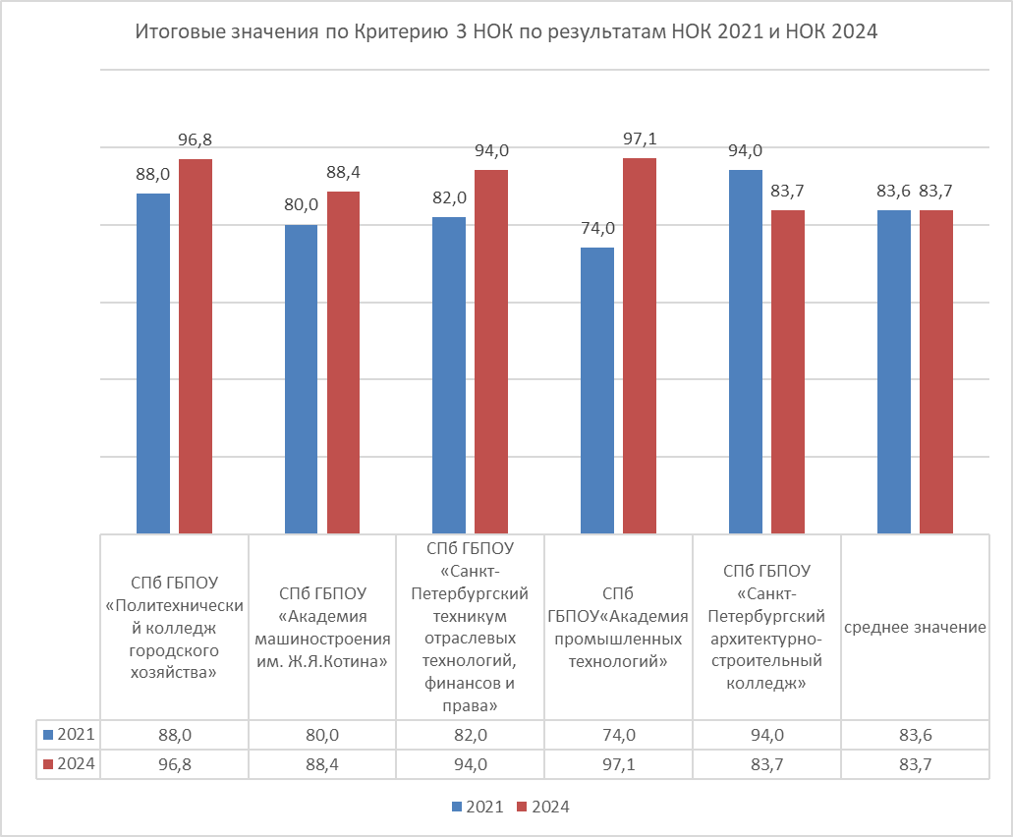

Наиболее высоко оцениваются условия осуществления образовательной деятельности по Критерию 3 «Доступность образовательной деятельности для инвалидов» в СПб ГБПОУ «Академия промышленных технологий» - оценка составила 97,1 баллов. На втором месте - СПб «Политехнический колледж городского хозяйства» - 96,8 баллов. На третьем месте - СПб ГБПОУ «Санкт-Петербургский техникум отраслевых технологий, финансов и права» - 94,0 баллов. Далее следует СПб «Академия машиностроения им. Ж.Я.Котина» - 88,4 баллов. Замыкает список СПб ГБПОУ «Санкт-Петербургский архитектурно-строительный колледж» - 83,7 баллов.

- Показатели, характеризующие доброжелательность, вежливость работников организации.

Результаты проведения независимой оценки качества по Критерию 4 «Доброжелательность, вежливость, компетентность работников» представлены в Таблице 5 и на Рисунке 4.

Таблица 5
№п/п | Наименование ОО | Показатель 4.1 Доля получателей услуг, удовлетворенных доброжелательностью, вежливостью работников организации, обеспечивающих первичный контакт и информирование получателя услуги (работники справочной, кассиры и прочее) при непосредственном обращении в организацию | Показатель 4.2 Доля получателей услуг, удовлетворенных доброжелательностью, вежливостью работников организации, обеспечивающих непосредственное оказание услуги при обращении в организацию | Показатель 4.3 Доля получателей услуг, удовлетворенных доброжелательностью, вежливостью работников организации при использовании дистанционных форм взаимодействия | Итого по критерию:
1 | СПб ГБПОУ «Политехнический колледж городского хозяйства» | 92,3 | 84,5 | 96,2 | 90,0
2 | СПб ГБПОУ «Академия машиностроения им. Ж.Я.Котина» | 89,8 | 84,3 | 93,5 | 88,4
3 | СПб ГБПОУ «Санкт-Петербургский техникум отраслевых технологий, финансов и права» | 99,8 | 99,3 | 100,0 | 99,7
4 | СПб ГБПОУ«Академия промышленных технологий» | 99,0 | 95,8 | 99,5 | 97,8
5 | СПб ГБПОУ «Санкт-Петербургский архитектурно-строительный колледж» | 93,8 | 90,7 | 97,3 | 93,3
СРЕДНЕЕ ЗНАЧЕНИЕ |  | 95,0 | 90,9 | 97,3 | 93,8

Обследование удовлетворённости получателей услуг по Критерию 4 показало высокие результаты: учреждения получили оценки от 88,4 до 99,7 баллов при максимальном значении - 100 баллов. Это соответствует оценке «отлично». Оценка по совокупности образовательных учреждений составила 93,8 баллов. На диаграмме отражены баллы, набранные по Критерию 4 (в сравнении с баллами по Критерию 4 за НОКО 2021) по образовательным организациям:

Рисунок 4

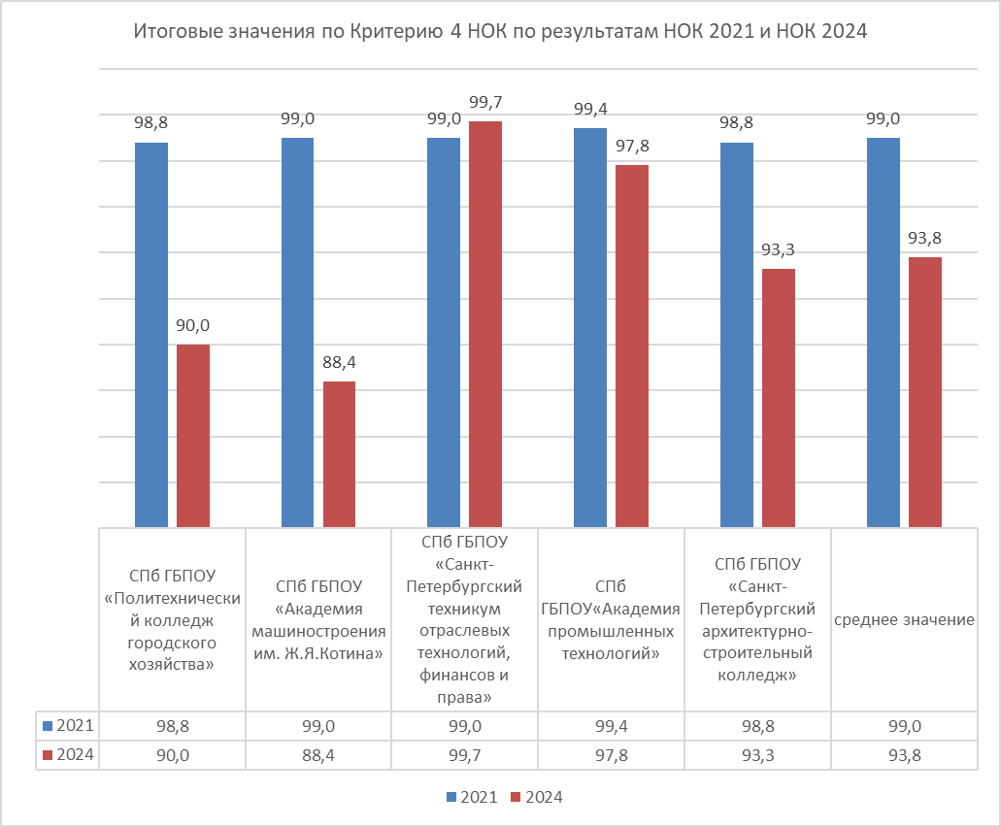

Наиболее высоко оцениваются условия осуществления образовательной деятельности по Критерию 4 «Доброжелательность, вежливость, компетентность работников» в СПб ГБПОУ «Санкт-Петербургский техникум отраслевых технологий, финансов и права»- оценка составила 99,7 баллов. На втором месте - СПб ГБПОУ «Академия промышленных технологий» - 97,8 баллов. На третьем месте - СПб «Санкт-Петербургский архитектурно-строительный колледж» - 93,3 балла. Далее следует СПб ГБПОУ «Политехнический колледж городского хозяйства» - 90,0 баллов. Замыкает список СПб ГБПОУ «Академия машиностроения им. Ж.Я.Котина» - 88,4 баллов.

5. Показатели, характеризующие удовлетворенность условиями осуществления образовательной деятельности организаций.

Результаты проведения независимой оценки качества по Критерию 5 «удовлетворенность условиями осуществления образовательной деятельности организаций» представлены в Таблице 6 и на Рисунке 5.

Таблица 6
№п/п | Наименование ОО | Показатель 5.1 Доля получателей услуг, которые готовы рекомендовать организацию родственникам и знакомым (могли бы ее рекомендовать, если бы была возможность выбора организации) | Показатель 5.2 Доля получателей услуг, удовлетворенных графиком работы организации | Показатель 5.3 Доля получателей услуг, удовлетворенных в целом условиями оказания услуг в организации | Итого по критерию:
1 | СПб ГБПОУ «Политехнический колледж городского хозяйства» | 91,2 | 83,2 | 90,2 | 89,1
2 | СПб ГБПОУ «Академия машиностроения им. Ж.Я.Котина» | 80,7 | 86,5 | 89,0 | 86,0
3 | СПб ГБПОУ «Санкт-Петербургский техникум отраслевых технологий, финансов и права» | 100,0 | 99,8 | 100,0 | 100,0
4 | СПб ГБПОУ«Академия промышленных технологий» | 96,2 | 99,3 | 98,7 | 98,1
5 | СПб ГБПОУ «Санкт-Петербургский архитектурно-строительный колледж» | 90,2 | 90,0 | 93,2 | 91,6
СРЕДНЕЕ ЗНАЧЕНИЕ |  | 91,6 | 91,8 | 94,2 | 92,9

Обследование удовлетворённости получателей услуг по Критерию 5 показало высокие результаты: учреждения получили оценки от 86,0 до 100,0 баллов при максимальном значении - 100 баллов. Это соответствует оценке «отлично». Оценка по совокупности образовательных учреждений составила 91 балл. На диаграмме отражены баллы, набранные по Критерию 5 (в сравнении с баллами по Критерию 5 за НОКО 2021) по образовательным организациям:

Рисунок 5

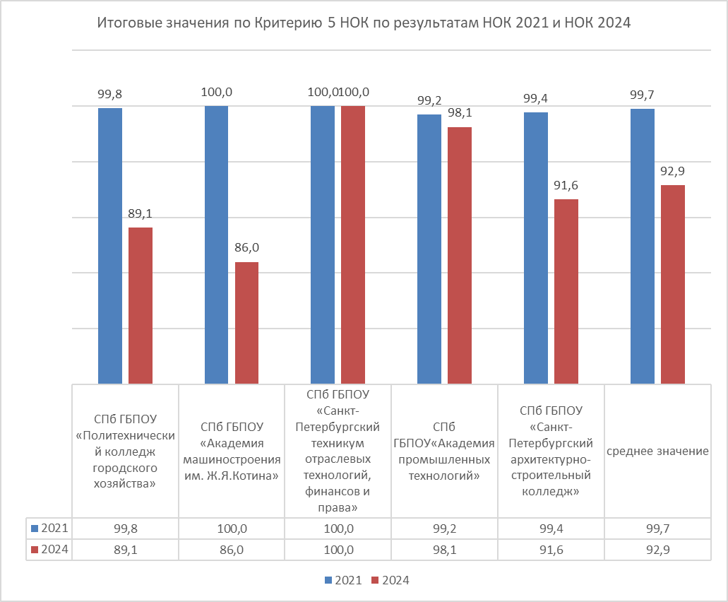

Максимально возможное количество баллов по данному критерию получил СПб ГБПОУ «Санкт-Петербургский техникум отраслевых технологий, финансов и права» - 100,0 баллов. На втором месте - СПб ГБПОУ «Академия промышленных технологий» - 98,1 баллов. На третьем месте - СПб ГБПОУ «Санкт-Петербургский архитектурно-строительный колледж» - 91,6 баллов. Замыкают список СПб «Политехнический колледж городского хозяйства» и СПб ГБПОУ «Академия машиностроения им. Ж.Я.Котина», набравшие 89,1 и 86,0 баллов соответственно.

По итогам анализа сведений из общедоступных информационных ресурсов и мнений получателей услуг оцениваемых организаций образования Санкт-Петербурга, была сформирована общая оценка качества условий оказания услуг обследуемых организаций.
Значения по каждому критерию и показателю (балл по показателю указан с учетом значимости), характеризующему общие критерии оценки качества условий оказания услуг организациями образования, рассчитанные в соответствии с единым порядком расчета показателей, и рейтинг образовательных организаций Санкт-Петербурга приведены в Таблице 7 и на Рисунке 6.

Таблица 7
№ п/п | Индикаторы параметра | Значение показателя | Среднее значение | 1 | 2 | 3 | 4 | 5
 |  |  |  | СПб ГБПОУ «Политехнический колледж городского хозяйства» | СПб ГБПОУ «Академия машиностроения им. Ж.Я.Котина» | СПб ГБПОУ «Санкт-Петербургский техникум отраслевых технологий, финансов и права» | СПб ГБПОУе «Академия промышленных технологий» | СПб ГБПОУе «Санкт-Петербургский архитектурно-строительный колледж»
Итоговое значение по организации образования: |  | 100 | 92,5 | 91,8 | 87,9 | 95,0 | 98,1 | 89,5
1. Критерий открытости и доступности информации об организации
1.1. | Показатель 1.1 Соответствие информации о деятельности организации, размещенной на общедоступных информационных ресурсах, перечню информации и требованиям к ней, установленным НПА | 30 | 28,5 | 25,6 | 28,8 | 30,0 | 29,0 | 29,0
1.2. | Показатель 1.2 Обеспечение на официальном сайте организации наличия и функционирования дистанционных способов обратной связи и взаимодействия с получателями услуг | 30 | 21,6 | 30,0 | 18,0 | 12,0 | 30,0 | 18,0
1.3. | Показатель 1.3 Доля получателей услуг, удовлетворенных открытостью, полнотой и доступностью информации о деятельности организации, размещенной на информационных стендах, на сайте в информационно-телекоммуникационной сети "Интернет" | 40 | 38,4 | 36,8 | 37,4 | 39,4 | 39,9 | 38,3
 | Итого по критерию 1: | 100 | 88,5 | 92,3 | 84,2 | 81,4 | 98,9 | 85,4
2. Критерий комфортности условий предоставления услуг
2.1. | Показатель 2.1 Обеспечение в организации комфортных условий для предоставления услуг | 50 | 50,0 | 50,0 | 50,0 | 50,0 | 50,0 | 50,0
2.3. | Показатель 2.3 Доля получателей услуг, удовлетворенных комфортностью условий предоставления услуг | 50 | 45,1 | 40,7 | 42,8 | 49,8 | 48,8 | 43,5
 | Итого по критерию 2: | 100 | 95,1 | 90,7 | 92,8 | 99,8 | 98,8 | 93,5
3. Критерий доступности услуг для инвалидов
3.1. | Показатель 3.1 Оборудование территории, прилегающей к организации, и ее помещений с учетом доступности для инвалидов | 30 | 26,4 | 30,0 | 24,0 | 24,0 | 30,0 | 24,0
3.2. | Показатель 3.2 Обеспечение в организации условий доступности, позволяющих инвалидам получать услуги наравне с другими | 40 | 38,4 | 40,0 | 40,0 | 40,0 | 40,0 | 32,0
3.3. | Показатель 3.3 Доля получателей услуг, удовлетворенных доступностью услуг для инвалидов | 30 | 27,2 | 26,8 | 24,4 | 30,0 | 27,1 | 27,7
 | Итого по критерию 3: | 100 | 92,0 | 96,8 | 88,4 | 94,0 | 97,1 | 83,7
4. Критерий доброжелательности, вежливости работников организаций
4.1. | Показатель 4.1 Доля получателей услуг, удовлетворенных доброжелательностью, вежливостью работников организации, обеспечивающих первичный контакт и информирование получателя услуги (работники справочной, кассиры и прочее) при непосредственном обращении в организацию | 40 | 38,0 | 36,9 | 35,9 | 39,9 | 39,6 | 37,5
4.2. | Показатель 4.2 Доля получателей услуг, удовлетворенных доброжелательностью, вежливостью работников организации, обеспечивающих непосредственное оказание услуги при обращении в организацию | 40 | 36,4 | 33,8 | 33,7 | 39,7 | 38,3 | 36,3
4.3. | Показатель 4.3 Доля получателей услуг, удовлетворенных доброжелательностью, вежливостью работников организации культуры при использовании дистанционных форм взаимодействия | 20 | 19,5 | 19,2 | 18,7 | 20,0 | 19,9 | 19,5
 | Итого по критерию 4: | 100 | 93,8 | 90,0 | 88,4 | 99,7 | 97,8 | 93,3
5. Критерий удовлетворенности условиями оказания услуг
5.1. | Показатель 5.1 Доля получателей услуг, которые готовы рекомендовать организацию культуры родственникам и знакомым (могли бы ее рекомендовать, если бы была возможность выбора организации) | 30 | 27,5 | 27,4 | 24,2 | 30,0 | 28,9 | 27,1
5.2. | Показатель 5.2 Доля получателей услуг, удовлетворенных графиком работы организации культуры | 20 | 18,4 | 16,6 | 17,3 | 20,0 | 19,9 | 18,0
5.3. | Показатель 5.3 Доля получателей услуг, удовлетворенных в целом условиями оказания услуг в организации культуры | 50 | 94,2 | 90,2 | 89,0 | 100,0 | 98,7 | 93,2
 | Итого по критерию 5: | 100 | 92,9 | 89,1 | 86,0 | 100,0 | 98,1 | 91,6
Место в рейтинге |  |  |  | 3 | 5 | 2 | 1 | 4

Обследование удовлетворённости получателей услуг по пяти общим критериям независимой оценки качества условий оказания услуг образовательными организациями показало высокие результаты: учреждения получили итоговые оценки по пяти критериям от 87,9 до 98,1 баллов при максимальном значении - 100 баллов. Это соответствует оценке «отлично». Оценка по совокупности образовательных учреждений составила 92,5 балла. На диаграмме отражены баллы, набранные по пяти общим критериям (в сравнении с баллами по критериям за НОКО 2021) по образовательным организациям:

Рисунок 6
